Penilaian Keberlanjutan UKM Batik Kota Semarang dengan Metode Product Service System (PSS).

Ratna Purwaningsih¹, Mahardhika Cakra Yudha², Novie Susanto³
^{1,2,3)} Fakultas Teknik, Jurusan Teknik Industri, Universitas Diponegoro
Jl. Prof. Soedharto, SH, Tembalang, Semarang
Email: ratna.tiundip@gmail.com, nophie.susanto@gmail.com

ABSTRAK

UKM Batik Kota Semarang masih berfokus pada mempertahankan usaha dan mendapatkan keuntungan untuk kelangsungan produksi. Aspek keberlanjutan belum mendapat cukup perhatian. Penelitian ini bertujuan untuk melakukan penilaian keberlanjutan terhadap sistem produksi UKM Batik Kota Semarang menggunakan metode product-service system (PSS). PSS terdiri dari tiga dimensi keberlajutan yaitu lingkungan, sosial-budaya dan ekonomi yang masing-masing memiliki 6 kriteria. PSS bukan hanya menilai tingkat keberlanjutan tapi juga mengidentifikasi peluang pengembangan didasarkan dari peta sistem dan analisa SWOT. Perumusan rekomendasi menggunakan panduan berupa sebuah daftar periksa (check list). Selanjutnya, diagram kelayakan rekomendasi digunakan untuk menyeleksi dan menguji kelayakan rekomendasi yang diciptakan menggunaakan portofolio diagram. Penilaian keberlanjutan yang dilakukan memberikan hasil nilai rata – rata 0,103 yang berada dalam kategori “rendah”. Rekomendasi yang dihasilkan untuk dimensi lingkungan antara lain menerapkan penggunaaan bahan baku dan air yang optimal, melakukan daur ulang dari limbah pewarna buatan, penggunaan bahan baku bio-degradable. Pada dimensi sosial budaya rekomendasinya adalah penggunaan alat pelindung diri bagi pekerja. Pada dimensi ekonomi direkomendasikan untuk mengidentifikasi kelompok sasaran, menerapkan strategi yang menghasilkan produk lebih menarik bagi pelanggan dan menciptakan diversifikasi dalam penawaran batik. Rekomendasi ini kemudian digambarkan dalam sebuah diagram berupa radar keberlanjutan.

Kata kunci: UKM batik Semarang, sustainability, metode Product Service System, perumusan rekomendasi.

ABSTRACT

Small Medium Enterprises (SME) of Batik Semarang still focus on maintain their business to get Moore profits. Sustainability aspect has not received enough attention yet. This study aims to review the sustainability level of SME Batik Semarang using product service system (PSS) method. PSS consists of three dimension (1) Environment, (2) Socio-cultural and (3) Economic. Each dimension consist of 6 criteria’s. PSS not only assess the level of sustainability but also formulated the recommendation to increase the sustainability level using the industry system map and SWOT analysis. Formulation of these recommendation are guidance by a check list form. Then, the portfolio diagram used to select these recommendations according to its feasibility to be implemented and its importance for the industry. Result of sustainability assessment for SME Batik give the average of sustainability level value 0,103, categorized as lob level. The recommendations for the environmental dimension are (1) optimization on using the raw materials and water, (2) recycling the waste of dyes, and (3) use a bio-degradable material. Recommendation for socio-cultural dimension is use personal protective tool for workers. And recommendation for economic dimension is to specify market target groups, produce more attractive products and create diversification way for supply of batik for the consumers. Recommendations are then illustrated in a diagram in the form of radar sustainability

Keyword : SME Batik Semarang, Sustainability, Product-Service System method, formulation of recommendation.

Pendahuluan

Pembangunan berkelanjutan merupakan pembangunan yang berusaha memenuhi kebutuhan hari ini, tanpa mengurangi kemampuan generasi mendatang untuk memenuhi kebutuhannya [1]. Setidaknya ada tiga alasan utama mengapa pembangunan ekonomi harus berkelanjutan. Pertama alasan moral karena generasi sekarang menikmati barang dan jasa yang dihasilkan dari sumber daya alam sehingga perlu untuk memperhatikan ketersediaan sumber daya alam tersebut untuk generasi mendatang. Kedua, alasan ekologi karena keanekaragaman hayati memiliki nilai ekologi yang sangat tinggi maka pemanfaatan sumber daya alam tidak boleh mengancam fungsi ekologi. Faktor ketiga adalah alasan ekonomi yaitu pengukuran kesejahteraan antargenerasi [2].
Penilaian tingkat keberlanjutan dari suatu wilayah ataupun suatu unit bisnis telah dikembangkan pada berbagai bidang. Pada sektor pertambangan dan mineral telah dikembangkan indikator keberlanjutan oleh Mining, Minerals and Sustainable Development (MMSD). Pada sektor kehutanan penilaian dampak keberlanjutan rantai pasok kayu hutan diukur menggunakan ToSIA (A Tool for Sustainability Impact Assessment) [3]. Pada sektor kimia faktor karakterisasi untuk ekotoksisitas dan toksisitas manusia diukur dengan metode Uniform System for the Evaluation of Substance (USES-LCA) [4]. Faktor karakterisasi ekotoksikologi tersedia untuk ekosistem darat, laut dan air tawar sedangkan toksisitas manusia memperhitungkan baik karsinogen dan faktor non-karsinogen [5]. Pada sektor Industri identifikasi keberlanjutan telah dikembangkan metode Indicators of Sustainable Development for Industry (ISDI). Keberlanjutan dinilai melalui empat belas indikator kuantitatif dan empat indikator kualitatif yang diklasifikasikan ke dalam tiga kategori: dampak lingkungan, efisiensi lingkungan dan tindakan sukarela. ISDI mengikuti pendekatan siklus hidup, dengan mempertimbangkan siklus hidup lengkap bahan dan energi dimanfaatkan [6].
Salah satu metode untuk menilai keberlanjutan industri yang lebih berfokus pada identifikasi perbaikan yang dapat disarankan untuk meningkatkan keberlanjutan industri adalah PSS (Product-Service System). Dengan PSS, dapat diketahui apakah sistem atau produk dapat dikembangkan untuk menuju industri yang berkelanjutan [7]. Pendekatan PSS adalah pengembangan dari design for sustainability atau D4S. PSS memungkinkan perusahaan untuk mencari pasar baru dan laba, bertahan di pasar yang berubah dengan cepat, meningkatkan efisiensi dan mengurangi konsumsi sumber daya, memenuhi standar lingkungan dan ketenagakerjaan, memenangkan persaingan, dan mengurangi dampak negatif pada lingkungan dan sosial [8].
Salah satu industri yang perkembangannya pesat di Indonesia adalah industri batik, yang merupakan salah satu karya seni paling terkemuka dan kerajinan tangan tradisional bernilai tinggi. Nilai ekspor batik dan produksi batik yang terus meningkat, dari hanya USD 32 juta pada 2008 menjadi USD 278 juta pada 2012. Industri batik di Indonesia berkembang pesat setelah pada 2 Oktober 2009 mendapat pengakuan dari UNESCO sebagai warisan budaya dunia asal Indonesia [9].
Industri batik merupakan sumber pendapatan masyarakat di berbagai kota, seperti Pekalongan, Solo, Jogjakarta, Cirebon, Semarang dan daerah lain [10]. Industri batik di kota Semarang masih menggunakan malam, pewarna sintetis secara berlebihan yang disebabkan karena proses produksi yang tidak efisien [11]. Hal ini diperburuk karena proses daur ulang limbah maupun bahan baku batik tidak dilakukan secara maksimal oleh pengrajin batik Kota Semarang. Menurut Kurniawan [12] industri batik merupakan industri yang potensial menghasilkan limbah yang mengandung logam berat dan limbah cair yang berbahaya yang dapat menyebabkan pencemaran lingkungan.
Proses produksi yang berkelanjutan tidak hanya memperhatikan efek samping dari limbah sisa prosesnya, namun juga mereduksi limbah buangan yang dihasilkan. Posisi pasar dan profitabilitas yang masih rendah menjadikan pengrajin batik Semarang belum memberi perhatian yang cukup pada aspek lingkungan. Oleh sebab itu, sangat penting bagi para pengrajin UKM batik Semarang untuk memperhatikan aspek-aspek keberlanjutan dalam tiap proses produksi yang dilaksanakan agar dapat menciptakan keserasian dengan lingkungan, ekonomi dan sosial-budaya atau yang biasa disebut triple bottom line [13]. Tujuan dari penelitian ini adalah (1) Mengidentifikasi dimensi keberlanjutan pada UKM Batik di kota Semarang menggunakan metode PSS, (2) Merumuskan rekomendasi untuk kriteria keberlanjutan yang perlu ditingkatkan, (3) Melakukan evaluasi dan pengujian terhadap rekomendasi yang dirumuskan guna meningkatkan keberlanjutan dari industri batik di kota Semarang.

Metode Penelitian

PSS terdiri dari tiga dimensi keberlanjutan yang akan dijadikan dasar untuk menyusun rekomendasi. Ketiga dimensi tersebut yaitu dimensi lingkungan, sosial-budaya dan ekonomi. Dimensi lingkungan menitikberatkan pada efisiensi penggunaan sumber daya dan mengurangi dampak negatif pada lingkungan. Dimensi sosial budaya fokus meningkatkan keselamatan dan kesejahteraan para pekerja dan masyarakat pengguna produk atau konsumen dan dimensi ekonomi fokus pada upaya upaya meningkatkan keuntungan ekonomi bagi industri [14]. Metode penilaian keberlanjutan dan perumusan rekomendasi dengan metode PSS dilakukan dengan serangkaian tahapan yang dikembangkan oleh UNEP dan DELFT University of Technology. PSS terdiri dari 4 tahapan yaitu (1) Mengidentifikasi dimensi keberlanjutan sistem, (2) Merumuskan dan memilih rekomendasi, (3) Melakukan penilaian terhadap detail rekomendasi (4) Melakukan evaluasi pada rekomendasi untuk memilih yang terbaik. Purwaningsih [15] merangkum aktivitas dalam setiap tahapan PSS dan menggambarkan secara umum metode PSS seperti pada gambar 1.

Gambar 1. Tahapan dalam PSS

Pada gambar 1 dapat dilihat bahwa tahap pertama PSS adalah mengidentifikasi dimensi keberlanjutan sistem. Pada tahap ini dilakukan pengenalan terhadap sistem industri yang dipelajari dengan memperhatikan aspek internal dan eksternal dengan membuat peta sistem, membuat diagram SWOT keberlanjutan (identifikasi strength dan weakness untuk kondisi sekarang serta identifikasi opportunity dan threat untuk masa mendatang), dan penilaian keberlanjutan dengan menggunakan PSS checklist. Jadi, tahap pertama ini terdiri dari tiga aktivitas berikut ini :
            - Menggambar peta sistem berfungsi untuk mengidentifikasi aktor yang terlibat dalam perusahaan seperti supplier, konsumen, retailer, dll, dan mengidentifikasi aliran material serta aliran informasi di dalamnya.
            - Membuat SWOT keberlanjutan berfungsi untuk mengidentifikasi kekuatan, kelemahan, peluang, dan ancaman yang dimiliki oleh perusahaan. Analisis SWOT ini sendiri mencakup lima aspek, yaitu lingkungan, sosial budaya, ekonomi, teknologi, dan legislasi/ regulasi.
            - Menilai industri dengan checklist untuk menganalisis kriteria-kriteria dalam sistem yang belum memenuhi aspek berkelanjutan.
Tahap kedua dalam PSS adalah merumuskan dan memilih rekomendasi. Tahap ini dilakukan dengan bantuan lembar kerja (worksheet) PSS dan portofolio diagram untuk penilaian kelayakan rekomendasi. Lembar kerja PSS berisi pilihan untuk mengarahkan rekomendasi. Pertanyaan untuk pengembangan rekomendasi disusun dalam 6 kriteria untuk masing-masing dimensi. Lembar kerja perbandingan rekomendasi digunakan untuk melihat apakah rekomendasi yang diberikan sangat baik, lebih baik, sama saja atau lebih baik dengan sistem yang ada. Berikutnya adalah membuat Diagram Kelayakan Rekomendasi yang digunakan untuk melihat apakah rekomendasi yang ditawarkan layak dan mengandung aspek berkelanjutan untuk sistem atau tidak. Faktor-faktor yang dipertimbangkan antara lain faktor teknologi, perubahan dalam sistem, dll.
Tahap ketiga adalah mengembangkan detail rekomendasi terpilih yang dilakukan dengan (1) mengidentifikasi prioritas kriteria rekomendasi (Tinggi, Sedang, Rendah atau Tidak) dan (2) merinci rekomendasi dengan bantuan pedoman terutama pedoman kriteria dengan prioritas tinggi dan menengah harus sangat dipertimbangkan. Tahap keempat melakukan evaluasi pada rekomendasi terpilih. Tahap ini dilakukan dengan membuat radar PSS yang berfungsi untuk membandingkan rekomendasi dengan sistem saat ini jika rekomendasi tersebut diterapkan. Hasilnya kemudian dipetakan dalam radar keberlanjutan untuk setiap dimensi.

Hasil dan Pembahasan

Dimensi keberlanjutan sistem.

Hasil identifikasi pihak pihak yang terlibat dalam usaha batik digambarkan sebagai peta sistem yang berfungsi untuk mengidentifikasi alur informasi serta material yang ada pada sistem, mengidentifikasi pihak-pihak yang berkaitan langsung dalam sistem produksi batik, misalnya supplier bahan baku batik, konsumen, retailer, dll. Peta sistem dari UKM Batik Kota Semarang secara umum dapat dilihat pada gambar 2.

Gambar 2. Peta Sistem UKM Batik Kota Semarang

Langkah berikutnya adalah melakukan penilaian SWOT dan menyusun hasilnya dalam diagram untuk mengidentifikasi kekuatan, kelemahan yang dimiliki perusahaan di masa sekarang serta peluang dan ancaman yang dimiliki oleh perusahaan di masa yang akan datang. Diagram SWOT ini dihasilkan dari wawancara kepada pemilik UKM batik kota Semarang. Diagram SWOT UKM batik kota Semarang secara rinci dapat dilihat pada tabel 1.
Kemudian, dilakukan kategorisasi kriteria keberlanjutan dalam kategori Low (L), Medium (M) atau High (H) untuk mengetahui kriteria yang perlu dikembangkan. Penilaian dilakukan dengan memberikan kuisioner kepada pemilik UKM Batik dan pegawai. Berikutnya, dilakukan pengolahan data atas jawaban dari setiap responden. Jawaban “Ya” memiliki skor 1 dan jawaban “Tidak” memiliki skor 0. Maksimal skor dari setiap kriteria adalah banyaknya pertanyaan pada kriteria tersebut dan minimal skor dari setiap kriteria adalah nol. PSS sendiri sebenarnya belum dilengkapi cara yang jelas bagaimana melakukan komposit terhadap data yang diperoleh.

Tabel 1. SWOT keberlanjutan UKM Batik kota Semarang

SWOT | Kondisi UKM Batik saat ini |  | Prediksi kondisi masa mendatang
 | Kekuatan | Kelemahan | Peluang | Ancaman
Lingkungan | Peralatan yang digunakan memiliki masa pakai yang lama  Penggunaan bahan beracun hanya dalam jumlah sangat kecil | Pengelolaan limbah belum terpadu  Penggunaan bahan pewarna sintetis lebih dominan dari pewarna alam | Limbah bahan baku dapat dimanfaatkan kembali  Limbah pewarna alam untuk pupuk tanaman | Limbah produksi mencemari lingkungan
Sosial  budaya | Dapat diterima oleh berbagai budaya dan daerah  Meningkatkan sosial ekonomi masyarakat | Terjadi penurunan jumlah tenaga kerja  Terdapat resiko K3 karena penggunaan bahan kimia | Membuka lapangan kerja baru  Jumlah pembatik Semarang meningkat | Belum dikuasainya pengetahuan tentang motif/ gambar yang sesuai selera masyarakat yang cepat berubah
Ekonomi | Nilai tambah yang diperoleh pelanggan cukup tinggi  Dukungan penuh dari pemerintah | Posisi pasar lebih rendah dibanding pesaing  Belum ada supplier bahan baku yang berlokasi di Semarang | Bantuan Peralatan baru dan pelatihan dari pemerintah  Peningkatan pendapatan masyarakat konsumen | Kesulitan pemasaran dan membuka peluang pasar baru

Pengolahan data akan merujuk pada Arikunto [16] yang memberikan panduan bagaimana melakukan konversi nilai pada butir butir kriteria untuk membentuk komposit dengan cara yang sederhana. Kategori “rendah” (L) adalah interval nilai 0-0,33, “sedang” (M) dengan interval nilai 0,34-0,66 dan “tinggi” (H) pada interval nilai 0,67-1. Jika suatu kriteria tidak dimungkinkan untuk dirumuskan rekomendasi maka dianggap tidak ada pengaruh (No, N). Setelah dilakukan perhitungan nilai untuk tiap dimensi, kemudian dilakukan kategorisasi dengan melihat rata-rata skor dari setiap kriteria sehingga didapatkan hasil seperti pada tabel 2. Sedangkan nilai keberlanjutan untuk tiap UKM disajikan dalam tabel 3.

Tabel 2. Hasil kategorisasi kriteria keberlanjutan

Dimensi | Kriteria | Skor | Kategori
Lingkungan | Optimalisasi Umur Sistem | 0.47 | M
 | Pengurangan Transportasi/ Distribusi | 0.07 | L
 | Pengurangan Sumber Daya | 0.64 | M  M
 | Minimalkan Limbah | 0.39 | M
 | Konservasi | 0.66 | M
 | Toksisitas | 0.04 | L
Sosial budaya | Tanggung Jawab Sosial | 0.11 | L
 | Kesehatan dan Keselamatan Kerja | 0.56 | M
 | Kondisi keadaan lingkungan | 0.14 | L
 | Ketenagakerjaan | 0.33 | L
 | Keadilan/ hubungan Industri | 0.11 | L
 | Keragaman budaya | 0.07 | L
Ekonomi | Posisi pasar dan daya saing | 0.33 | L
 | Profitabilitas | 0.33 | L
 | Nilai tambah untuk konsumen | 0.18 | L
 | Pengembangan Bisnis Jangka Panjang | 0.14 | L
 | Kemitraan/ kerja sama | 0.29 | L
 | Efek Ekonomi Makro | 0 | N
Tabel 3. Hasil penilaian keberlanjutan UKM Batik kota Semarang
No | UKM | UKM 1 | UKM 2 | UKM 3 | UKM 4 | UKM 5 | UKM 6 | UKM 7 | UKM 8 | UKM 9
Dimensi lingkungan
1 | Optimasi Umur Sistem | 0.5 | 0,25 | 0.5 | 0.5 | 0.5 | 0.5 | 0.5 | 0.5 | 0.5
2 | Pengurangan transportasi | 0 | 0,00 | 0 | 0 | 0 | 0.33 | 0 | 0 | 0.33
3 | Pengurangan sumber daya | 0.75 | 0,50 | 0,75 | 1 | 0,25 | 0.25 | 1 | 0.75 | 0.5
4 | Minimasi Limbah | 0.5 | 0,00 | 0,5 | 0.5 | 0,5 | 0.5 | 0,5 | 0,5 | 0
5 | Konservasi/ bio-compatibility | 0.66 | 0,66 | 0.66 | 0.66 | 0.66 | 0.66 | 0.66 | 0.66 | 0.66
6 | Toksisitas | 0 | 0,33 | 0 | 0 | 0 | 0 | 0 | 0 | 0
Dimensi sosial budaya
1 | Tanggung Jawab Sosial | 0 | 0,00 | 0 | 0 | 0 | 0 | 0 | 0 | 1
2 | Kesehatan & Keselamatan Kerja | 0 | 0,00 | 1 | 1 | 0 | 0 | 1 | 1 | 1
3 | Kondisi keadaan lingkungan | 0 | 0,25 | 0.25 | 0 | 0.25 | 0.25 | 0 | 0.25 | 0
4 | Ketenaga-kerjaan | 1 | 0,00 | 1 | 0.5 | 0 | 0 | 0 | 0.5 | 0
5 | Hubungan Industri | 0 | 0,00 | 0.25 | 0 | 0.5 | 0 | 0 | 0.25 | 0
6 | Keragaman budaya | 0 | 0,00 | 0.33 | 0 | 0 | 0.33 | 0 | 0 | 0
Dimensi Ekonomi
1 | Posisi pasar dan daya saing | 0 | 0,33 | 0.33 | 0.33 | 0.33 | 0.33 | 0.33 | 0.33 | 0.66
2 | Profitabilitas | 0.33 | 0,33 | 0.66 | 0.33 | 0.66 | 0 | 0 | 0.66 | 0
3 | Nilai tambah untuk pelanggan | 0 | 0,00 | 0.33 | 0.33 | 0.33 | 0.33 | 0 | 0 | 0.33
4 | Pengembangan Bisnis | 0 | 0,25 | 0.25 | 0 | 0 | 0,5 | 0 | 0 | 0.25
5 | Kemitraan/ Kerjasama | 0 | 0,33 | 0.33 | 0.33 | 0.33 | 0.33 | 0.33 | 0.33 | 0.33
6 | Efek Ekonomi Makro | 0 | 0,00 | 0 | 0 | 0 | 0 | 0 | 0 | 0
 | Nilai rata-rata | 0,06 | 0,18 | 0,18 | 0,11 | 0,04 | 0,03 | 0,14 | 0,08 | 0,11

Tabel 3 menunjukkan kalau nilai keberlanjutan UKM batik kota Semarang masih rendah. Nilai rata-rata keberlanjutan dari tiap UKM adalah 0,103. Dimensi lingkungan dan sosial budaya memiliki banyak nilai nol yang berarti kriteria-kriteria yang disebutkan dalam PSS belum diterapkan dalam sistem UKM batik. Hal ini menunjukkan bahwa UKM batik memerlukan pengembangan untuk meningkatkan level keberlanjutannya, maka perlu dilakukan perumusan rekomendasi.

Perumusan alternatif rekomendasi

Perumusan alternatif rekomendasi dibuat untuk mengatasi permasalahan yang terjadi pada kriteria yang memiliki kategori High dan Medium. Dari hasil kuisioner didapatkan 13 alternatif rekomendasi. Pada dimensi lingkungan diberikan 5 rekomendasi, 3 diantaranya pada kriteria penggunaan sumber daya yaitu (1) optimalisasi penggunaan bahan baku (2) outsourcing untuk memenuhi peningkatan permintaan batik dan (3) penggunaan kolektif peralatan produksi batik. Selain itu juga perlu dilakukan (4) daur ulang dari bahan baku produk seperti malam dan pewarna dan (5) menerapkan batik dengan bahan baku bio-degradable.
Pada dimensi sosial budaya diberikan 2 rekomendasi yaitu (1) Menggunakan alat pelindung diri dan (2) Memberikan papan petunjuk K3. Pada dimensi ekonomi diperoleh 6 rekomendasi. Untuk kriteria Posisi Pasar dan Daya Saing dirumuskan 3 rekomendasi yaitu (1) Mengidentifikasi kelompok sasaran dan memenuhi kebutuhan pelanggan, (2) Menerapkan strategi yang menghasilkan produk lebih menarik bagi pelanggan dan (3) Menciptakan dan menambahkan produk terkait diversifikasi pada penawaran batik. Sedangkan untuk kriteria Profitabilitas/Nilai tambah diberikan rekomendasi (1) Meningkatkan value chain di seluruh sistem dalam rantai produksi mulai distribusi bahan baku sampai akhir dari penggunaan batik, (2) Outsourcing untuk kegiatan yang lebih khusus, dan (3) Meningkatkan organisasi, memotivasi pekerja dengan pelatihan.

Penilaian alternatif rekomendasi
Setelah alternatif rekomendasi sudah dirumuskan, langkah selanjutnya adalah membandingkan alternatif rekomendasi tersebut dengan kondisi dari UKM Batik Kota Semarang yang ada saat ini. Apakah alternatif rekomendasi tersebut dirasa dapat membuat UKM Batik Kota Semarang menjadi jauh lebih baik, lebih baik saja, sama saja, atau bahkan lebih buruk dari kondisi saat ini. Untuk membandingkan alternatif rekomendasi dilakukan dengan wawancara dengan pemilik UKM Batik Kota Semarang. Perbandingan alternatif rekomendasi dapat dilihat pada tabel 4.

Tabel 4. Perbandingan Alternatif Rekomendasi
Dimensi | Kriteria | Nilai
Lingkungan | A.3 Pengurangan sumber daya: efisiensi | +
 | A.4 Minimalkan sampah : daur ulang | ++
 | A.5 Konservasi : menghindari pemakaian sumber daya yang tak terbarukan (bahan baku dan energi)? | ++
Sosial budaya | B.2 Kesehatan dan keselamatan kerja | +
Ekonomi | C.1 Posisi pasar dan daya saing | ++
 | C.2 Profitabilitas / Nilai tambah untuk perusahaan dan konsumen | +
Keterangan: “++” = jauh lebih baik, “+” = lebih baik, “=” = sama, “-“ = lebih buruk
Dari tabel 4 dapat dilihat bahwa alternatif rekomendasi yang dirumuskan untuk dimensi lingkungan dan ekonomi dapat memberikan dampak yang jauh lebih baik, sedangkan untuk dimensi sosial budaya dapat memberikan dampak yang lebih baik terhadap UKM Batik Kota Semarang jika alternatif rekomendasi tersebut diterapkan.

Menentukan Rekomendasi Terpilih

Alternatif rekomendasi yang telah dibandingkan dengan kondisi UKM Batik Kota Semarang saat ini, kemudian dilakukan pengujian kelayakan untuk mengetahui seberapa sulit alternatif rekomendasi untuk diterapkan. Rekomendasi ini dibandingkan dengan menggunakan diagram kelayakan rekomendasi. Diagram kelayakan rekomendasi dapat dilihat pada gambar 3.

Keterangan:
R1 | Penggunaaan bahan baku dan air yang optimal | R8 | Identifikasi kelompok sasaran pemenuhan kebutuhan pelanggan
R2 | Outsourcing untuk memenuhi peningkatan permintaan | R9 | Strategi yang menghasilkan produk lebih menarik bagi pelanggan.
R3 | Penggunaan kolektif untuk peralatan produksi batik | R10 | Diversifikasi pada penawaran batik
R4 | Daur ulang bahan baku | R11 | Meningkatkan value chain di seluruh sistem dalam rantai produksi
R5 | Penggunaaan bahan baku bio-degradable | R12 | Outsourcing kegiatan lebih khusus / bidang tertentu
R6 | Penggunaan alat pelindung diri ketika bekerja | R13 | Peningkatan organisasi dan memotivasi pekerja.
R7 | Pemberian papan petunjuk K3

Gambar 3. Diagram Kelayakan Rekomendasi

Langkah untuk membuat Diagram Kelayakan Rekomendasi adalah:
- Posisikan semua rekomendasi dalam matriks, kemudian diskusikan dengan pengelola UKM mengenai kelayakannya implementasinya.
- Lakukan perangkuman semua hasil rekomendasi ke dalam diagram portofolio PSS. Diagram ini memiliki sumbu y untuk keberlanjutan dan sumbu x untuk kelayakan / implementasi.
- Semua rekomendasi dibandingkan satu sama lain dan dengan mempertimbangkan semua rekomendasi sebelumnya yang telah dilakukan.
- Posisikan rekomendasi dalam diagram menurut potensi tertinggi sampai terendah dari aspek keberlanjutan dan kelayakan implementasi. Rekomendasi di bagian kanan atas merupakan rekomendasi yang paling bagus

Pada gambar 3 dapat dilihat bawa alternatif rekomendasi yang dirumuskan berada pada bagian kanan atas adalah daur ulang bahan dan material limbah (R4) dan penggunaan bahan baku bio-degradable (R5). Berikutnya adalah optimalisasi penggunaan bahan baku (R1), penggunaan APD untuk menghindari kecelakaan kerja (R6) dan pemberian papan petunjuk K3 (R7).

Rekomendasi untuk meningkatkan tingkat keberlanjutan

Setelah merumuskan alternatif kemudian rekomendasi akan dirinci menjadi rekomendasi yang detail dan jelas. Untuk kriteria penggunaan sumber daya direkomendasikan agar penggunaan bahan baku/energi lebih dioptimalkan (R.1). Pada sistem saat ini masih terjadi pemborosan karena para pengrajin batik masih belum memahami cara menghemat penggunaan bahan baku dan energi. Menurut Avivah [17], kadar pengunaan pewarna alam yang tepat adalah 0.125 kg untuk 1 potong kain batik tulis dan 0.02 kg untuk 1 potong kain batik cap. Kadar malam yang tepat untuk produksi batik yaitu 0.094 kg untuk 1 potong kain batik tulis dan 0.04 kg untuk 1 potong batik cap. Untuk penggunaan air, volume air yang optimal untuk proses pembuatan batik tulis yaitu 45,71 liter per potong kain, sedangkan untuk proses pembuatan batik cap yaitu 45 liter per potong kain yang dijelaskan.
Rekomendasi pada kriteria minimasi limbah dilakukan dengan daur ulang dari bahan baku produk seperti malam dan pewarna. Untuk mengurangi timbunan sampah hasil proses produksi batik, maka kegiatan daur ulang perlu dilakukan. Limbah pewarna sintetis menghasilkan limbah berupa cairan dan endapan yang jika dikeringkan dapat memadat. Setelah dilakukan filterisasi untuk mengurangi resiko racun yang ditimbulkan, padatan endapan limbah pewarna sintetis ini dapat digunakan untuk membuat produk seperti pot. Limbah lain seperti malam juga dapat di daur ulang dengan melakukan penyaringan malam saat proses nglorod dilakukan. Pengolahan limbah dilakukan dengan memanfaatkan peralatan proses produksi yang sudah tersedia yaitu kowen dalam tanah atau penyaring malam yang terdapat pada UKM batik. Hasil buangan akhir limbah ini berupa air yang dapat langsung dibuang ke saluran air.
Pada kriteria konservasi direkomendasikan untuk menggunakan bahan baku produksi yang bersifat bio-degradable. Bahan baku produksi batik yang bersifat bio-degradable (dapat terurai langsung oleh alam) yaitu pewarna alam. Penggunaan bahan baku yang bersifat bio-degradable ini sangat mendukung kelestarian lingkungan karena pembuangan limbah bahan baku ini dapat langsung di urai oleh alam tanpa menyebabkan efek negatif terhadap lingkungan. Berbeda dengan pewarna sintetis yang jika di buang langsung ke lingkungan tidak dapat langsung terurai oleh alam dan berbahaya untuk ekosistem lingkungan. Pengaruh langsung pewarna alam terhadap lingkungan adalah tidak mencemari air yang ada di lingkungan yang di pakai untuk keperluan sehari-hari. Kemudian untuk manusia, pewarna sintetis mengandung gugus azo yang didalamnya mengandung zat yang bersifat karsinogenik yang dapat menyebabkan kanker untuk pengguna batik.
Pada dimensi sosial budaya masalah yang ditemukan hanya terkait dengan keselamatan dan kesehatan kerja selama proses produksi berlangsung. Rekomendasi yang diberikan adalah melengkapi pekerja dengan pakaian berlengan panjang, masker dan sarung tangan dapat melindungi dari dari masalah kesehatan dan keselamatan kerja pada proses produksi batik tulis.
Pada dimensi ekonomi tidak ditemukan rekomendasi yang memiliki nilai kelayakan implementasi yang tinggi. Namun berbagai kelemahan pada beberapa kriteria dan indikator ekonomi menuntut rekomendasi untuk perbaikan seperti ditunjukkan oleh tabel 3. Rekomendasi yang diberikan untuk dimensi ekonomi adalah meningkatkan posisi pasar dan daya saing dengan melakukan (1) identifikasi kelompok sasaran dan memenuhi kebutuhan pelanggan (R.8) dan (2) Menerapkan strategi yang menghasilkan produk lebih menarik bagi pelanggan (R.9), serta (3) Menciptakan dan menambahkan produk terkait diversifikasi pada penawaran batik (R.10)
Range harga untuk kain batik yang ditawarkan oleh UKM Batik Kota Semarang yang berukuran 4 m² antara Rp. 150.000 – Rp. 1.500.000 untuk batik tulis dan Rp. 85.000 – Rp. 900.000 untuk batik cap. Lebih dari 50% penjualan tersebut berasal dari batik yang harganya Rp250.000 untuk batik tulis dan Rp. 125.000 untuk batik cap. Corak batik dengan harga tersebut memiliki corak yang cenderung tidak terlalu rumit dan banyak ruang yang kosong pada kain batik. Pemilihan pasar dan posisi produk yang tepat tentunya dapat meningkatkan efisiensi produksi yang telah dilakukan, meningkatkan margin profit maksimum dan berpeluang menghadapi lebih sedikit pesaing dalam suatu segmen. Menciptakan produk yang lebih menarik bagi pelanggan dapat dilakukan dengan dua acara yaitu, pertama menurunkan harga produk dan yang kedua yaitu dengan meningkatkan kualitas produk. Bahan baku berupa pewarna dan kain dapat ditingkatkan kualitasnya, misalnya dengan mengganti pewarna nepthol menjadi nepthol base untuk mengurangi resiko kesehatan untuk pelanggan.
Batik pada dasarnya merupakan kain pada umumnya yang dapat dikreasikan tidak hanya menjadi selembar kain atau di jahit menjadi baju saja, tetapi batik dapat digunakan menjadi produk yang lain untuk menambah variasi produk. Beberapa variasi produk batik yang dapat di buat antara lain tas, lukisan, taplak meja, kartu pos, kipas, bros dan produk handicraft yang lainnya. Ide untuk menciptakan diversifikasi produk merupakan langkah yang tepat untuk meningkatkan daya saing dengan beberapa pesaing yang lebih lama memasuki pasar batik nasional.

Radar Keberlanjutan

Pada tahap ini, kriteria yang sudah dikategorikan sesuai skornya kemudian divisualisasikan ke dalam sebuh radar keberlanjutan. Hasil perbandingan rekomendasi yang telah dilakukan pada tahap sebelumnya divisualisasikan pada radar. Kriteria yang memiliki skor “++” akan digambarkan dengan radar yang paling tajam keluar. Pembuatan radar keberlanjutan ini menggunakan software Sustainability Design Orienting Toolkit (SDO Toolkit). Radar keberlanjutan untuk dimensi lingkungan diberikan pada gambar 4, dimensi sosial budaya pada gambar 5 dan dimensi ekonomi pada gambar 6.

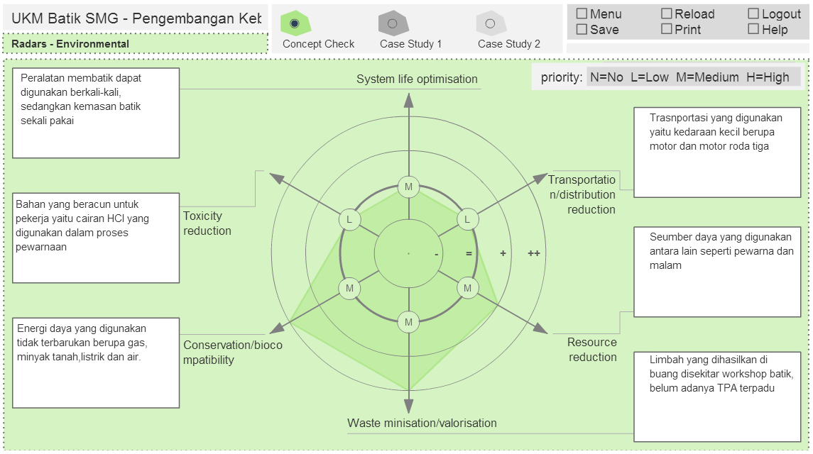

Gambar 4. Radar Keberlanjutan Dimensi Lingkungan
Pada gambar 4 dapat dilihat bahwa kriteria yang memiliki kategori medium yaitu kriteria optimasi umur sistem, pengurangan sumber daya, minimasi sampah dan konservasi. Kriteria yang memiliki bentuk ujung radar yang paling tajam adalah kriteria minimasi sampah dan konservasi karena memiliki skor “++” yang artinya jauh lebih baik jika diterapkan. Untuk kriteria pengurangan sumber daya didapatkan bahwa hasil perbandingannya memiliki skor “+” yang berarti jika rekomendasi tersebut diterapkan maka akan membuat sistem yang lebih baik dari sebelumnya.

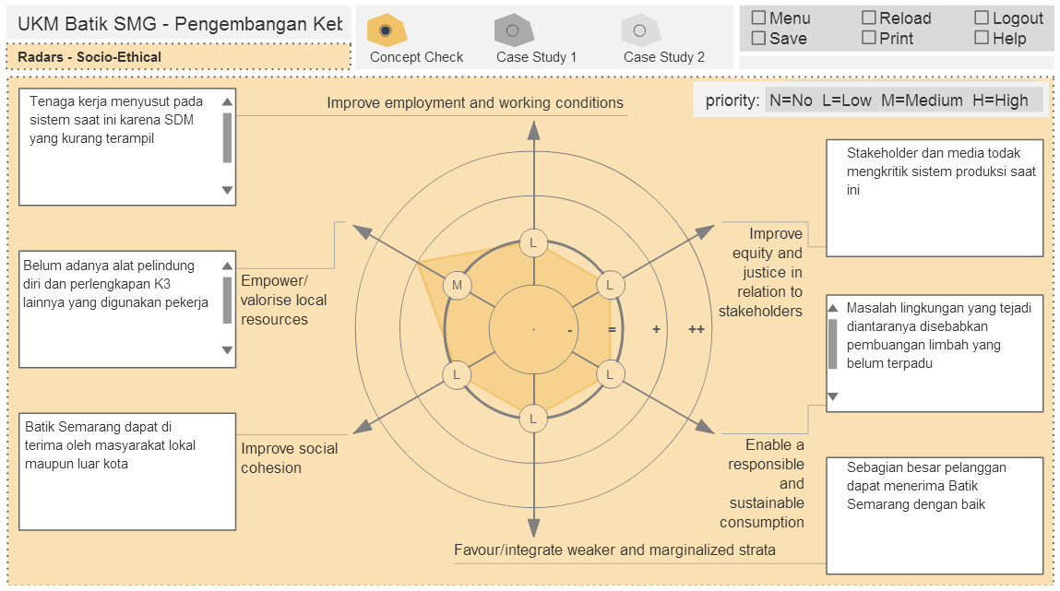
Gambar 5. Radar Keberlanjutan Dimensi Sosial Budaya

Pada gambar 5 yaitu gambar radar keberlanjutan dimensi sosial budaya, dapat dilihat bahwa kriteria yang memiliki bentuk ujung radar yang paling tajam adalah kriteria kesehatan dan keselamatan kerja yang dituliskan dengan kriteria “Empower/valorize local resources” pada software SDO Toolkit karena kriteria tersebut setelah dibandingkan dengan sistem saat ini hasil perbandingannya memiliki skor “+” yang berarti jika rekomendasi tersebut diterapkan maka akan membuat sistem lebih baik dari sebelumnya. Kriteria ini memiliki kategori medium sehingga dibutuhkan alternatif rekomendasi untuk mengatasi masalah yang terjadi pada kriteria ini.

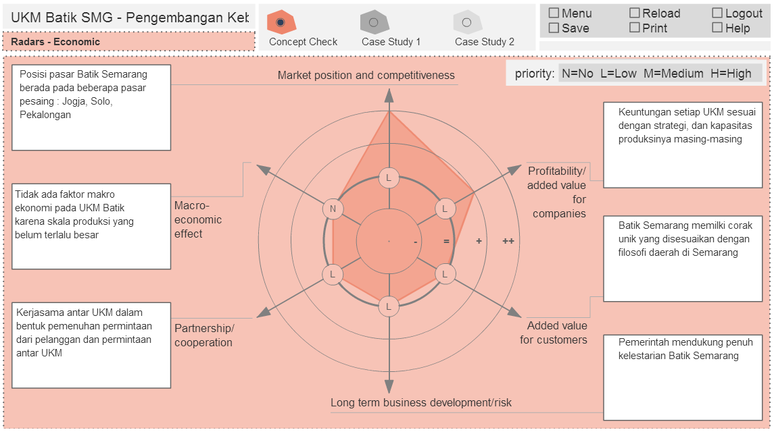

Gambar 6. Radar Keberlanjutan Dimensi Ekonomi

Pada gambar 6 yaitu gambar radar untuk dimensi ekonomi, dapat dilihat bahwa kriteria yang memiliki bentuk ujung radar yang paling tajam adalah posisi pasar dan daya saing. Hal ini disebabkan karena setelah dibandingkan dengan sistem saat ini didapatkan bahwa hasil perbandingannya memiliki skor “++” yang berarti jika rekomendasi tersebut diterapkan maka akan membuat sistem jauh lebih baik dari sebelumnya. Walaupun kriteria ini memiliki kategori Low, tetapi kriteria ini perlu dikembangkan untuk mengatasi masalah yang terjadi pada kriteria ini. Kemudian rekomendasi kriteria lain yaitu kriteria profitabilitas didapatkan skor “+” yang berarti jika rekomendasi tersebut diterapkan maka akan membuat sistem lebih baik dari sebelumnya.

Simpulan

Hasil pengukuran tingkat keberlanjutan UKM batik kota Semarang memberikan nilai rata-rata 0,103 yang berarti masih dalam kategori rendah. Perlu dilakukan pengembangan UKM untuk meningkatkan keberlanjutannya. Peluang pengembangan sistem produksi UKM Batik Kota Semarang dapat di lihat dari kriteria pada tiap dimensi keberlanjutan yang memiliki prioritas untuk dikembangkan. Kriteria yang diprioritaskan untuk dikembangkan merupakan kriteria yang memiliki kategori medium yaitu kriteria yang memiliki skor antara 0,34 – 0,66. Alternatif rekomendasi pada kriteria yang telah dilakukan pengujian dan evaluasi dengan keadaan yang jauh lebih baik jika diterapkan dan memiliki kemungkinan diterapkan untuk solusi jangka panjang.
Pada dimensi lingkungan kriteria yang masuk dalam kategori medium adalah (1) pengurangan penggunaan sumber daya (0.64), (2) minimasi limbah (0.39), dan (3) konservasi (0.66). Sedangkan dari dimensi sosial budaya adalah kriteria kesehatan dan keselamatan kerja (0.56).
Minimasi sampah dilakukan dengan daur ulang dari bahan baku produk, konservasi dengan penggunaan bahan baku bio-degradable, dan memperbaiki posisi pasar dan daya saing dengan mengidentifikasi pasar sasaran, menghasilkan produk lebih menarik bagi pelanggan, dan menciptakan diversifikasi pada penawaran batik.

Daftar Pustaka

[1] WCED, Our Common Future (The Brundlandt Report). Oxford University Press, 1987
[2] Fauzi, A., Ekonomi Sumber Daya Alam dan Lingkungan: Teori dan Aplikasi. Gramedia Pustaka Utama, Jakarta, 2004
[3] Palusuo, Taru, et all, Assigning results of the Tool for Sustainability Impact Assessment (ToSIA) to products of a forest-wood-chain. Ecological Modelling, Vol.221 pp.2215-2225, 2010

[4] Jager, D.T., Vermeire, T.G., Slooff, W., Roelfzema, H. Uniform system for the evaluation of substances II Effects assessment, Chemosphere, Volume 29, Issue 2, July 1994, Pages 319-335
[5] Angelakoglou, K.G. Gaidajis, A review of methods contributing to the assessment of the environmental sustainability of industrial systems. Journal of Cleaner Production. Vol.10 pp.1016, 2015
[6] Azapagic, A., Developing a framework for the sustainable development indicators for the mining and minerals industry. Journal Clean. Production. Vol. 12, No. 6, pp. 639-662, 2004
[7] Tischner, I., Fat lives: A feminist psychological exploration. Routledge, London, 2013
[8] UNEP and DELFT University of Technology , Design for sustainability: A step by step approach, 2009
[9] Andayani, dkk .Peningkatan Kuantitas dan Kualitas Produk Pada Perajin Batik Dukuh Kupang Kota Surabaya. Jurnal Pengabdian LPPM Untag Surabaya Vol. 01, No. 01, hal 41 – 51. 2014
[10] Djoemena, Nian S. Ungkapan Sehelai Batik, Penerbit Djambatan, Jakarta, 1990
[11] Soekardan, dkk. Analisis Lingkungan Perusahaan dan Strategi Perusahaan serta Dampaknya pada Kinerja UMK Batik. Jurnal Trikonomika, Volume 11 Hal. 183–194. 2012
[12] Kurniawan, dkk. Strategi Pengelolaan Air Limbah Sentra UMKM Batik yang Berkelanjutan Di Kabupaten Sukoharjo. Jurnal Ilmu Lingkungan, ISSN 1829-8907 Volume 11 Issue 2: 62 -72. 2013
[13] Putranti. (2012). Model Pemetaan CSR Untuk Menunjang UKM Mendapatkan Enterpreneur Unggul dan Sustainable (Studi UKM Batik Pekalongan). Jurnal Ilmiah Serat Acitya. 2012
[14] Crul, A. dan Diehl. Design for sustainability: A Practical Approach for Developing Economies. Paris: United Nations Environment Program (UNEP), 2007
[15] Purwaningsih, R., Product Service Systems Method on Jepara Furniture Industry Sustainability Assessment, Proceeding of International Conference on Electric vehicular Technology and Industrial, Mechanical, electrical, Chemical Engineering, Surakarta, Desember 2015
[16] Arikunto, S.,1998, Prosedur Penelitian Suatu Pendekatan Praktek. PT. Rineka Cipta, Jakarta
[17] Avivah, N., Rinawati, D.I., Studi Empiris Perbedaan Efisiensi Produksi Pada UKM Batik Cap yang Belum dan Telah Tersertifikasi SNI Batik, Seminar nasional ACISE, Semarang 2014

.
.

